מטלת מנחה (ממ"ן) 12

שאלה 1 (30 נקודות)
יהיו 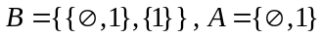 .
- רשום את P(A) ו- P(B) בעזרת צומדיים.
- רשום את 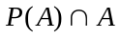 ואת 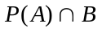 .
- רשום את 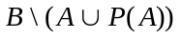 ואת 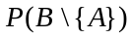 .

שאלה 2 (40 נקודות)
יהיו A , B , C קבוצות. הוכח את הטענות הבאות:
- 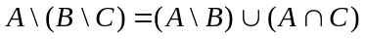
- אם 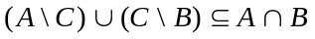 , אז 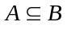.
- אם 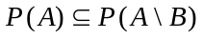 אז 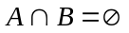.
- אם 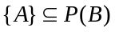 אז 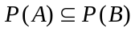.

שאלה 3 (30 נקודות)
- על קבוצת המספרים השלמים 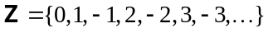 מגדירים פעולה בינרית Δ, כך: לכל 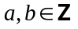 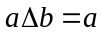 אם 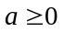 ו- 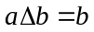 אם 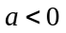.
בדוק אם הפעולה מקיימת את תכונות הסגירות, הקיבוציות, החילופיות, ואם קיים ב-  איבר נטרלי ביחס לפעולה זו. נמק תשובותיך.
- תהי קבוצה לא ריקה. על הקבוצה 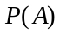 מגדירים פעולה בינרית כך:
לכל 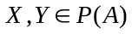, .
בדוק אם הפעולה מקיימת את תכונות הסגירות, הקיבוציות והחילופיות, אם קיים ב- איבר נטרלי ביחס ל- ואם לכל איבר ב- יש נגדי ביחס לפעולה זו. נמק תשובותיך.

